 | COLEGIO METROPOLITANO DEL SUR  Resolución No. 0427 del 11 de Mayo de 2010    GUIA 04 | 
- IDENTIFICACIÓN
Área: Matemáticas | Asignatura: Pensamiento Lógico |  | Tiempo: 8 Semanas |  | Fecha: | Grado: Noveno
Nombre del Estudiante: |  |  |  | Tema: Algoritmos matemáticos, resolución de problemas, comprensión de lectura y matemática lúdica.
Nombre del Docente: Luis Lozada Ruiz |  | Competencia: Interpretar analítica y críticamente información proveniente de diversas fuentes.

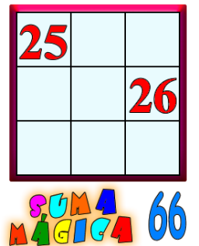 |  | 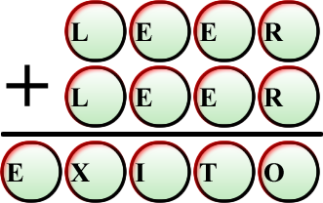 |  | Si Ángela habla más bajo que Rosa y Celia habla más alto que Rosa, ¿habla Ángela más alto o más bajo que Celia? | Colocar un número en cada cuadro de una tabla de 3 filas x 3 columnas, teniendo en cuenta que:    a) 3, 5, 9, están en la horizontal superior.  b) 2, 6, 7, están en la horizontal inferior.  c) 1, 2, 3, 4, 5, 6, no están en la vertical izquierda.  d) 1, 2, 5, 7, 8, 9, no están en la vertical derecha. |  |  |  |  |  | Cada letra representa una cifra mayor que 5.  +  A  A  B  B  C  A
Ana, Beatriz y Carmen. Una es tenista, otra gimnasta y otra nadadora. La gimnasta, la más baja de las tres, es soltera. Ana, que es suegra de Beatriz, es más alta que la tenista. ¿Qué deporte practica cada una? | 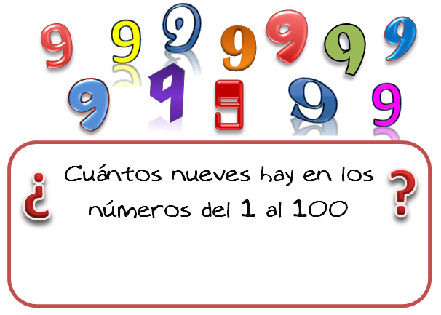 |  |  |  |  | 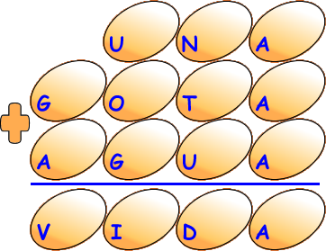 |  |  | Un tronco tiene 10 metros y un leñador corta un metro cada día, ¿En cuántos días termina de cortar el árbol? |  | 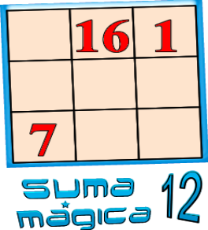
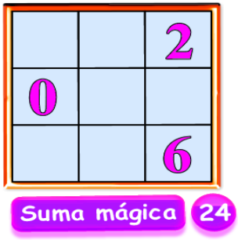 |  | Colocar un número en cada cuadro de una tabla de 3 filas x 3 columnas, teniendo en cuenta que:  a) 4, 5, 6, están en la horizontal superior.  b) 7, 8, están en la horizontal inferior.  c) 2, 3, 4, 5, 8, 9, no están en la vertical izquierda.  d) 1, 5, 6, 7, 8, 9, no están en la vertical derecha |  |  |  | Completa la serie:  100, 90, 81, 73, 66, 60, __, __,…  Completa la serie:  1, 4, 3, 16, 5, 36, __, __,… |  | De cuatro corredores de atletismo se sabe que C ha llegado inmediatamente detrás de B, y D ha llegado en medio de A y C. ¿Podría Vd. calcular el orden de llegada? |  | 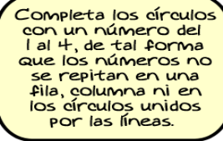  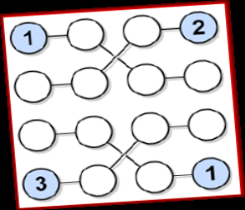
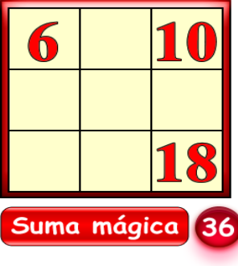 |  | Cada letra representa una cifra menor que 5.  -  A  A  B  B  B  B | ¿Qué cosa es la que te atrapa y no lo ves?  No ve nada y ojos tiene si paso el rio me sostiene.  ¿Cuánta tierra hay en un agujero redondo de 1 metro de radio por 1 metro de profundidad? |  |  |  | Seis amigos desean pasar sus vacaciones juntos y deciden, cada dos, utilizar diferentes medios de transporte; sabemos que Alejandro no utiliza el coche ya que éste acompaña a Benito que no va en avión. Andrés viaja en avión. Si Carlos no va acompañado de Darío ni hace uso del avión, podría Vd. decirnos en qué medio de transporte llega a su destino Tomás |  |  |  | 

Completa los cuadros con los números correctos.  2  4  1  9  3  8  6  - |  |  |  | Tenemos cuatro perros: un galgo, un dogo, un alano y un podenco. Éste último come más que el galgo; el alano come más que el galgo y menos que el dogo, pero éste come más que el podenco. ¿Cuál de los cuatro será más barato de mantener? |  | ¿Cuál era la montaña más alta de la tierra antes de que se descubriera el Everest?  ¿A qué animal si lo ponemos al revés lo convertimos en un cereal? |  |  |  |  | 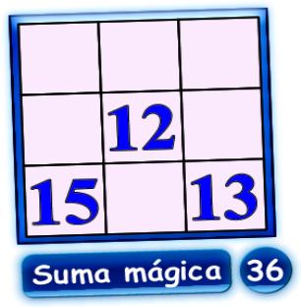 |  |  |  | “Diez por seis sesenta más cuatro setenta”. ¿Lo que acabas de leer es verdadero o falso?  Armando es un gran comelón y aposto con su hermanita $5000, a que no era capaz de comerse una docena de panes en ayunas, ¡Armando perdió! ¿Por qué crees que perdió?
 |  |  |  |  | ¿Cuántas veces puedes restar 12 de 36? |  |  |  | Completa, que no se repitan cifras y las cifras del segundo sumando sean menores que 9  7  3  5  + |  |  |  | 
Escribe el valor de cada letra:  4  2  0  C  B  666  33  C  0  1  1  A  A  + |  |  | 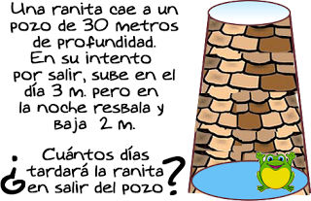 |  |  |  |  | 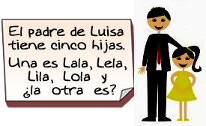 |  |  |  | 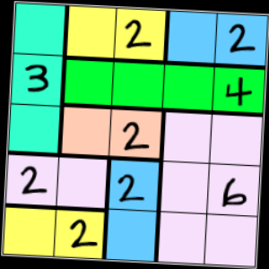 |  |  |  | 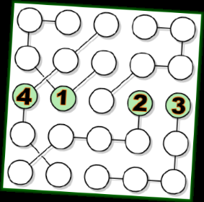
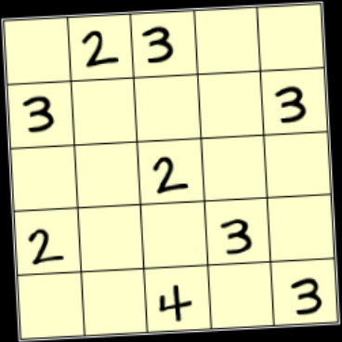 |  |  |  |  |  |  | Se tienen dos baldes de 3 y 5 litros de capacidad, ¿Cómo hacer para llenar un balde con exactamente cuatro litros de agua?  6  5  8  766  43  5  1 |  |  | Completa los cuadros blancos con los dígitos del 1 al 9 correspondientes.  x  + |  |  |  | 

